XY235 Scheda creata il 24 novembre 2022
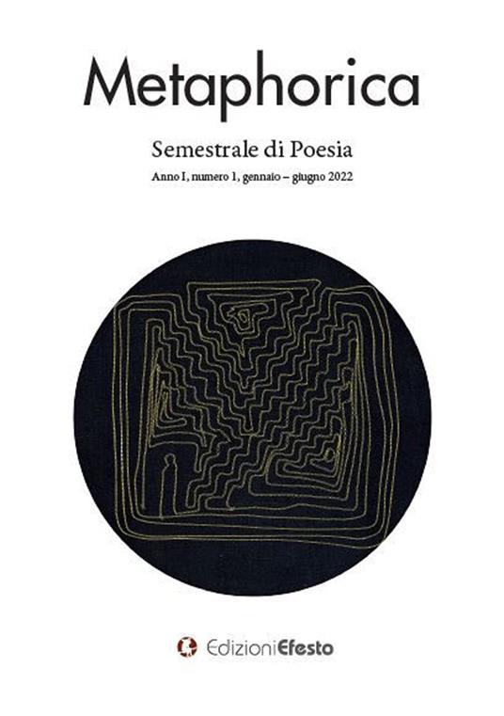
Descrizione bibliografica
*Metaphorica : semestrale di poesia. – Anno 1, n. 1 (gen-giu 2022)- . - Roma: Edizioni Efesto, 2022- . - volumi : ill. ; 24. - BAS0290103
Soggetto: Poesia - Periodici

Informazioni storico-bibliografiche
È in via di ultimazione, e presto uscirà, il primo numero di METAPHORICA, rivista di poesia. Si tratta di un semestrale cartaceo, la cui redazione è composta da Saverio Bafaro, Andrea Breda Minello, Franco Dionesalvi, Gianpaolo Furgiuele, Anna Petrungaro. Sarà pubblicata da Edizioni Efesto, Roma. Il progetto editoriale prevede una elaborazione che parte dalla poesia, ma si estende ad attraversamenti e intersezioni, che investono le arti visive, il teatro, le nuove forme performative, e più in generale propone una riflessione critica sulle peculiarità del nostro tempo. Qui in anteprima la Ouverture di Franco Dionesalvi, sarà pubblicata nel primo numero della rivista. Chi fosse interessato ad abbonarsi, può contattare la casa editrice: https://www.libreriaefesto.com/contattaci
METAPHORICA è un trapezio lanciato nell'aria, a congiungere le vette del tendone con gli sguardi vertiginosi degli astanti. È la navigazione di antichi velieri, che sfidano le maree e, alla bisogna, si lasciano nutrire dal soffio avido di vita e di avventura di aitanti marinai. È la sala del cinema resa in pegno alla notte, che pensa e ripensa le immagini che sembravano così autentiche, ma poi non si svelano che un povero lenzuolo bianco; pure disseminato di una polvere pruriginosa di popcorn. È la fiducia, imperterrita, irragionevole, nella parola. Che ci emancipa dal vuoto degli aggeggi appiattiti, monoparlanti monoaudenti autoreferenziali, e ci riacquista al Vuoto dello sguardo, della pacificazione, della verità. Per quanto mi riguarda, poi, voglio rintracciarvi un fil rouge con Inonija, la rivista che realizzai negli anni Ottanta insieme ad Angelo Fasano e Raffaele De Luca, che durò dieci numeri e di cui cessammo le pubblicazioni quando i miei due sodali se ne andarono così giovani, così presto. E con la successiva Capoverso, che durò venti anni e mediante la quale svolgemmo un intenso e, credo, utile lavoro di ricognizione e di critica intorno alla poesia contemporanea; nella sua seconda fase anche insieme ad Anna Petrungaro e Saverio Bafaro. Miei compagni di strada in questa terza avventura; che pone al centro di tutto, così impopolarmente e spavaldamente, la poesia. Ma, questa volta, operando per cerchi concentrici: e mostrando come si può partire da essa per attraversare la narrativa, il teatro, le arti figurative. E ancora, in una spirale impazzita, più giù sino alla vita quotidiana, più su fino alla volta celeste. http://www.francodionesalvi.it/

«Metaphorica» è un 'libro' da toccare, la poesia stampata, la sacralità del rito della lettura; un spazio dove poter selezionare e accogliere riflessioni di valore e poter incontrare i poeti italiani e stranieri contemporanei, così come i grandi versificatori del passato. È uno sguardo "comprensivo" verso la poesia e le sue espressioni, un farmaco per fondere parole e immagini. Al suo interno si trovano le sezioni fisse: Inediti; Traduzioni; La poesia si racconta (un poeta italiano ci svela un suo testo); Interventi; Saggi; Intersezioni (la Poesia incontra altre arti, scienze, media e contesti); Profili della Memoria (operazione anti-oblio di poeti italiani scomparsi di recente); Rhetor?ca (approfondimenti sulle figure retoriche nella storia della poesia); Recensioni. Ogni semestrale della Rivista crea un binomio con un artista visivo: «Metaphorica N. 1» ha scelto le opere di Gianfranco Basso. https://www.ibs.it/metaphorica-semestrale-di-poesia-2022-libro-vari/e/9788833813752?lgw_code=1122-B9788833813752&gclid=CjwKCAiApvebBhAvEiwAe7mHSGKQ5IbSDmThfHDQLNcRixBhEiUIf8e-PwYd_CUYplYEZKt_9l7CBhoCx8QQAvD_BwE

Presentazione primo numero rivista “Metaphorica. Semestrale di Poesia” a Montemurro 25 Agosto 2022
Sabato 27 agosto 2022 alle 21 in Piazza Giacinto Albini a Montemurro è in programma la presentazione del primo numero della rivista “Metaphorica. Semestrale di Poesia”. Di seguito la nota integrale. La nascita di una nuova iniziativa editoriale sarà al centro del settimo appuntamento della rassegna “Le Muse di Sinisgalli nell’Orto di Merola 8” organizzata dalla Fondazione Sinisgalli. Insieme al suo fondatore, il poeta e critico Saverio Bafaro, sarà infatti presentato il primo numero della rivista, rigorosamente cartacea, “Metaphorica. Semestrale di Poesia” stampata da Edizioni Efesto. Il progetto editoriale prevede una elaborazione che parte dalla poesia, ma si estende ad attraversamenti e intersezioni che investono le arti visive, le nuove forme performative, le tecniche espressive e più in generale propone una riflessione critica sulle peculiarità del nostro tempo. All’incontro prenderanno parte anche le poetesse e critiche Anna Petrungaro e Gisella Blanco della redazione. Di quest’ultima è presente, proprio nel primo numero della rivista, un saggio dedicato al poeta e ingegnere di Montemurro dal titolo “Leonardo Sinisgalli e la poetica della dicotomia esistenziale”. Gli accompagnamenti musicali della serata saranno curati da Magda Azzilonna alla chitarra e Maria Mianulli al flauto. https://www.sassilive.it/cultura-e-spettacoli/libri/presentazione-primo-numero-rivista-metaphorica-semestrale-di-poesia-a-montemurro/

